
活動報告表
活動名稱 | 本校原音社參加大馬好音樂演唱會甄選活動
活動日期 | 106年09月13日 | 活動地點 | 國中部五樓1502教室
活動對象 | 原音社同學 | 參加人數 | 15人
活動成效 | 本校原音社參加大馬好音樂演唱會甄選活動照片
活動照片
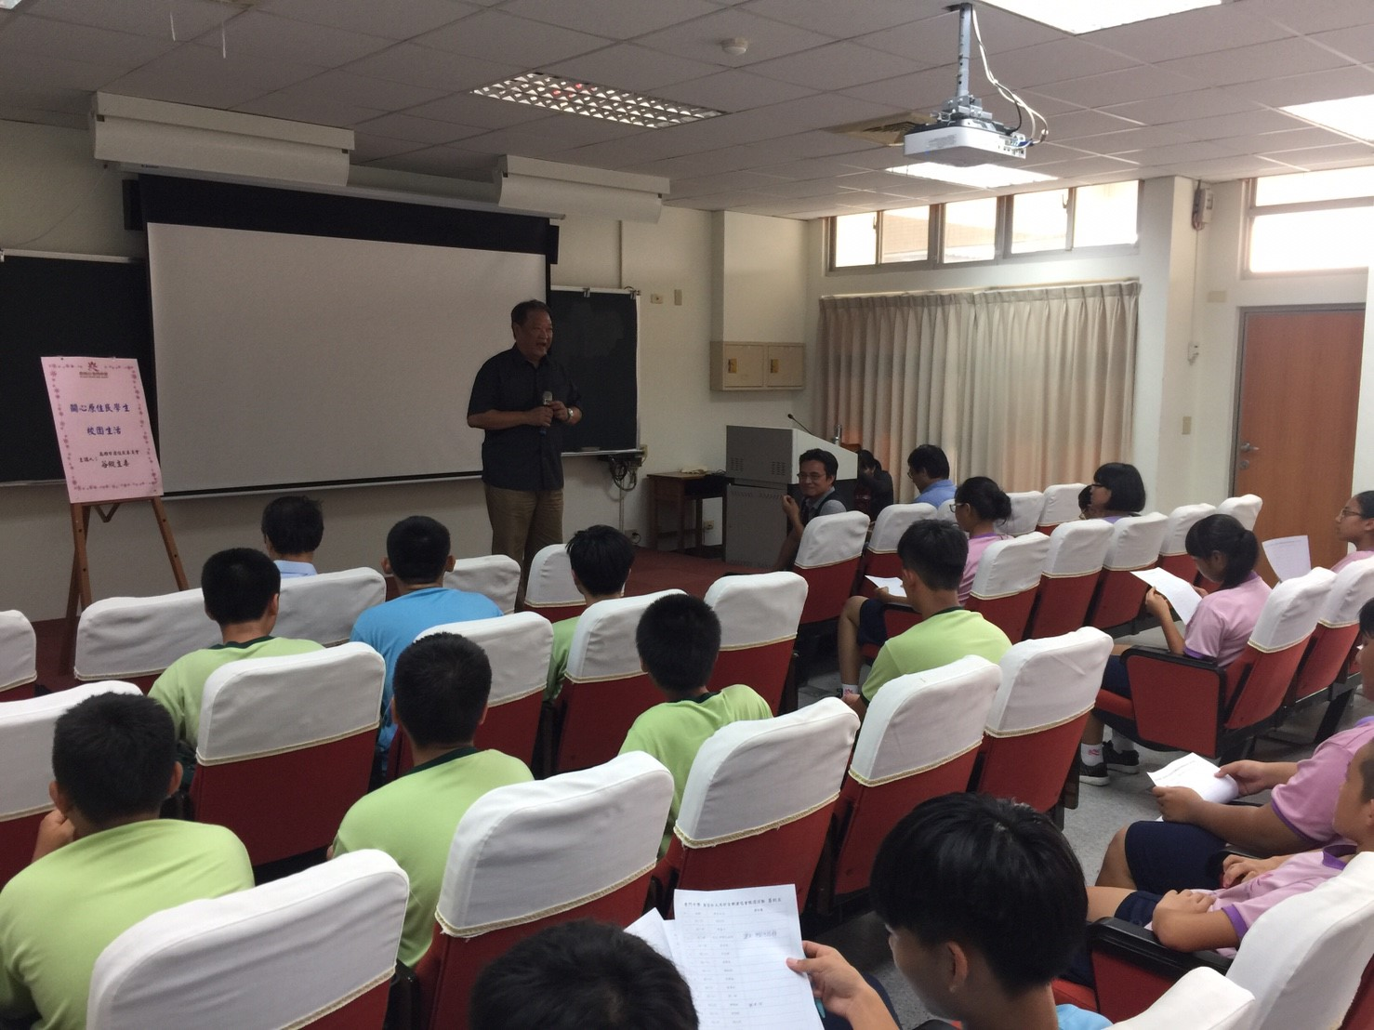
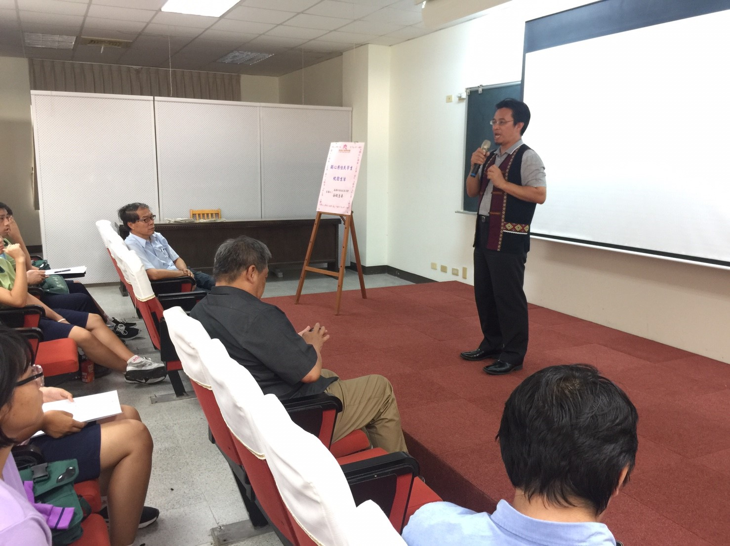

活動照片
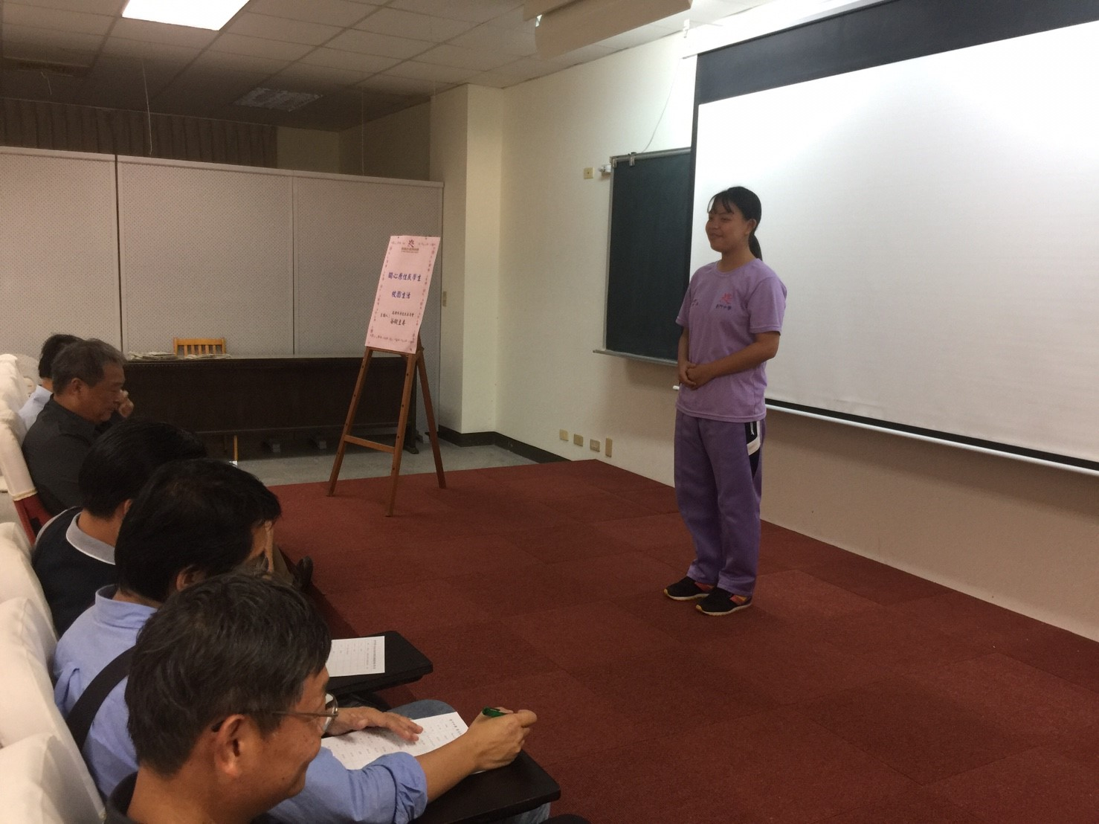
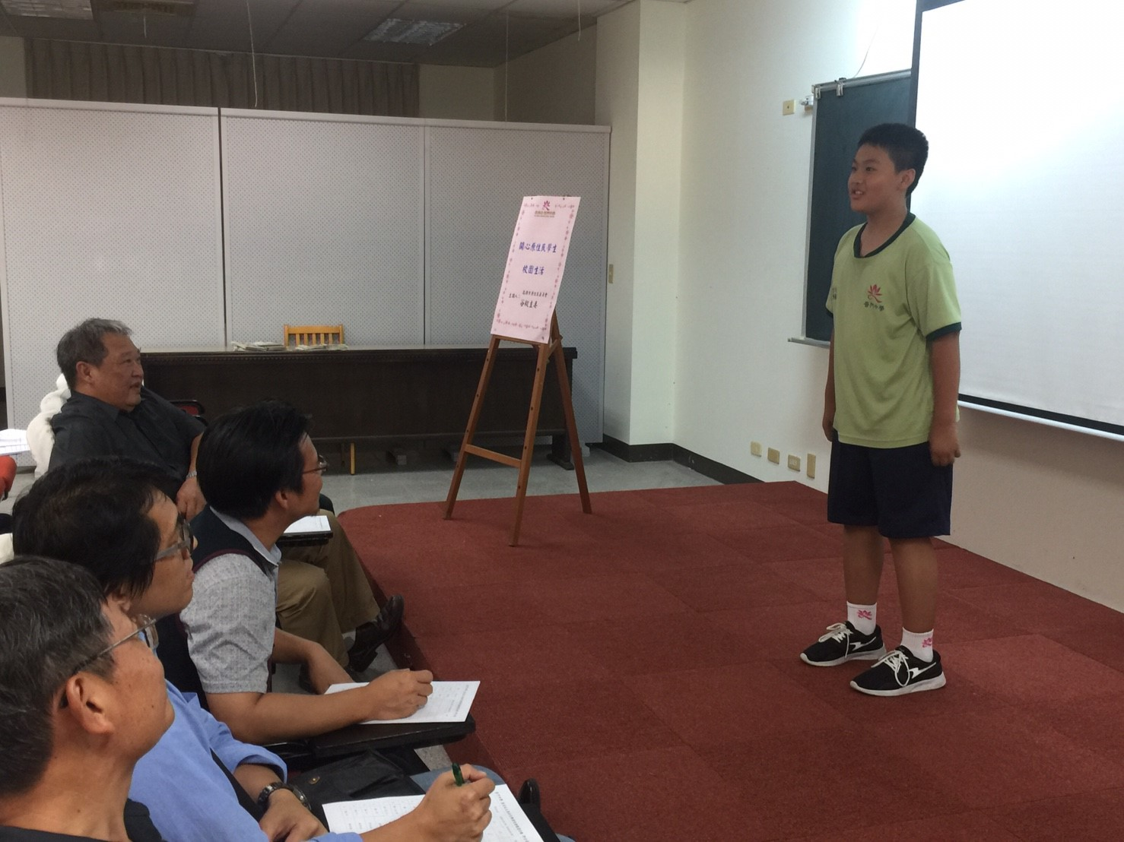

活動照片
